2022年桃園市市長盃「無人機巡檢賽暨AI智慧機器人」創意競賽
暨國防航太體驗活動
活動日期:10月21日 上午9:00時-下午15:30時
時間 | 程序項目 | 備註
08:00-08:50 | 報到 | 簽到、選手報到
09:00-09:50 | 開幕式 | 長官指導  特戰部隊-戰技等表演
10:00-12:00 | 1.國中組暨高中組初賽  2.國防航太體驗 | 裁判及工作人員  國家中山科學研究院等單位
12:00-13:00 | 午餐時間
13:00-14:30 | 1.決賽-國中組、高中組  2.國中生進行體驗活動 | 裁判及體驗工作人員
15:00-15:30 | 頒獎及大合照 | 各級長官
15:30 | 活動結束 | 全體同學

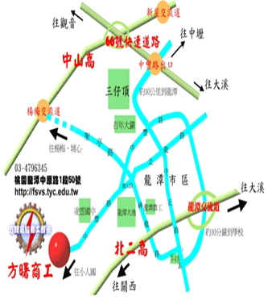

交通圖

